**今日动态**

**3月14日 星期二 晴**

1. **入园情况：**

本周我们班的出勤有提高，今天有6人请假，分别是**丁啸、姜悦宸、姚燚、赵梦琪、李沐研、刘佩琦，**期待你们尽早归来哦！

**2.区域游戏**

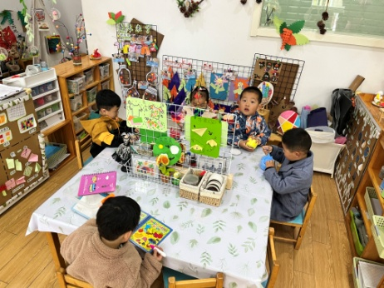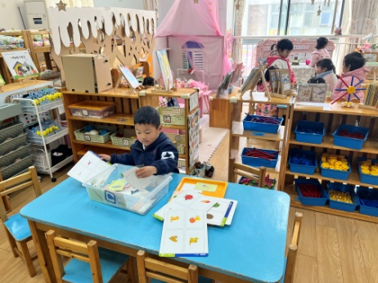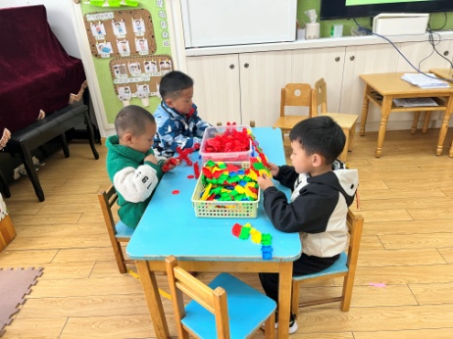

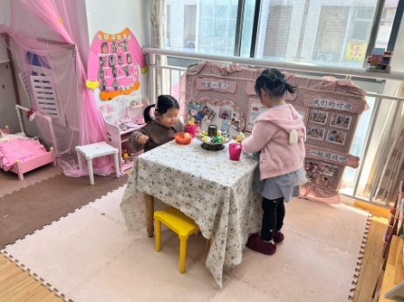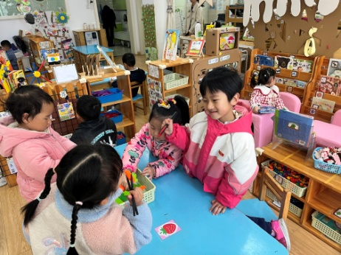

**3.户外活动**

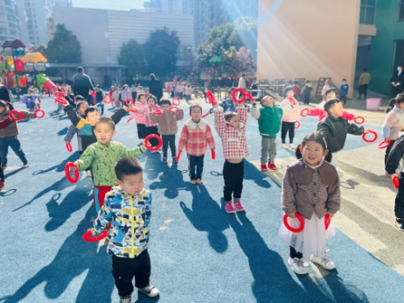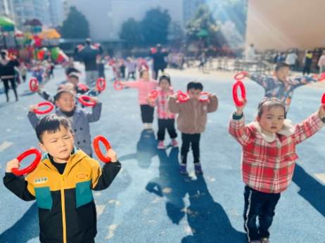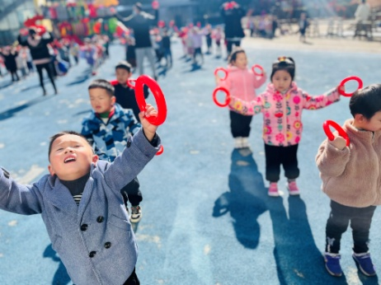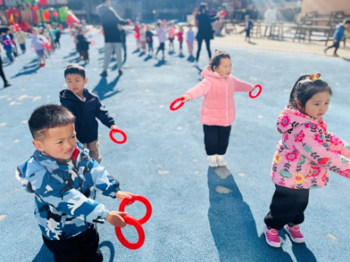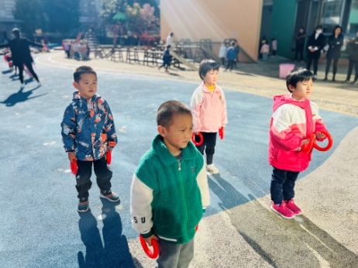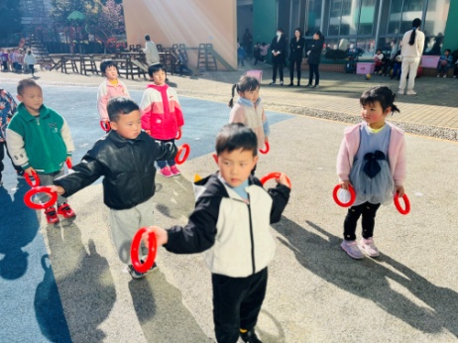

**4.集体活动**

春天是万物复苏的季节，不知不觉，春天已经来到我们的身边，在孩子的周围、大自然中到处都表现着生机勃勃，变化万千的景象。细心、喜欢探索的孩子们也在日常生活中初步发现春天到来的脚步。本节活动主要是让孩子和父母一起把发现的春天的特征记录下来，并在活动中表述出来，说说自己喜欢的春天。

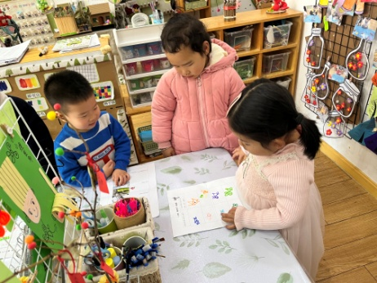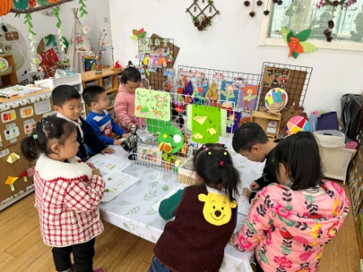

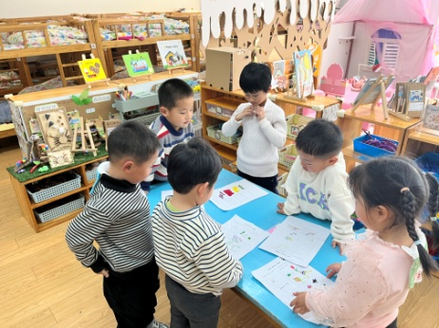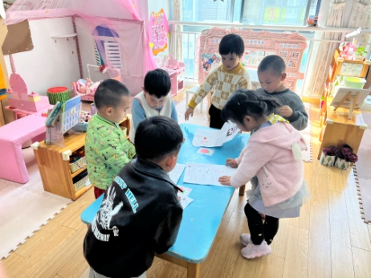

**5.生活活动**

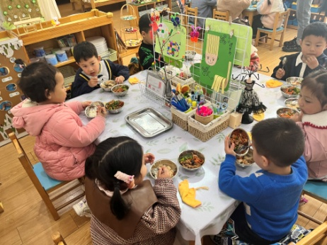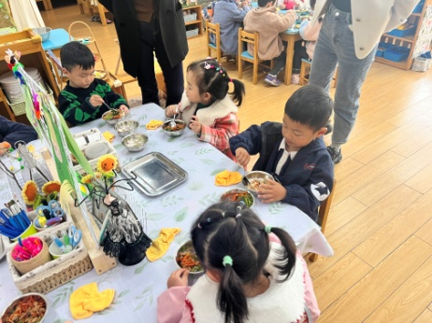

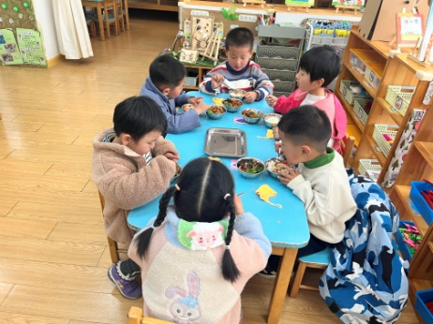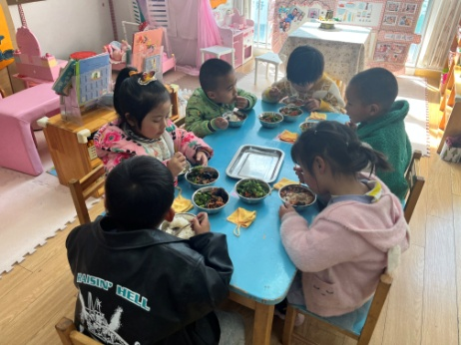

**6.温馨提示**

最近甲型流感高发，传染性很强，大家要高度重视。请家长做好两点：

一是家长做好孩子早晨在家的健康检查，不要让孩子带病到校。

二是如果有相关病例，上级专业部门规定的复课要求（新冠检测阳性者须症状消失或明显好转，体温正常，核酸或抗原检测阴性复课；流感病例需热退后至少48小时复课；诺如病毒性肠道传染病需症状消失后72小时复课）。